Új pénzügyi számla
A más forrásból származó (pl. számlatömbben kézzel készített, vagy más számlázóprogramból kiállított) számlák adatai is rögzíthetőek. A rendszerben kiállított vevői számlák automatikusan importálódnak.
A Pénzügy → Számlák → Új számla menüpont alatt lehet pénzügyi számlát rögzíteni:
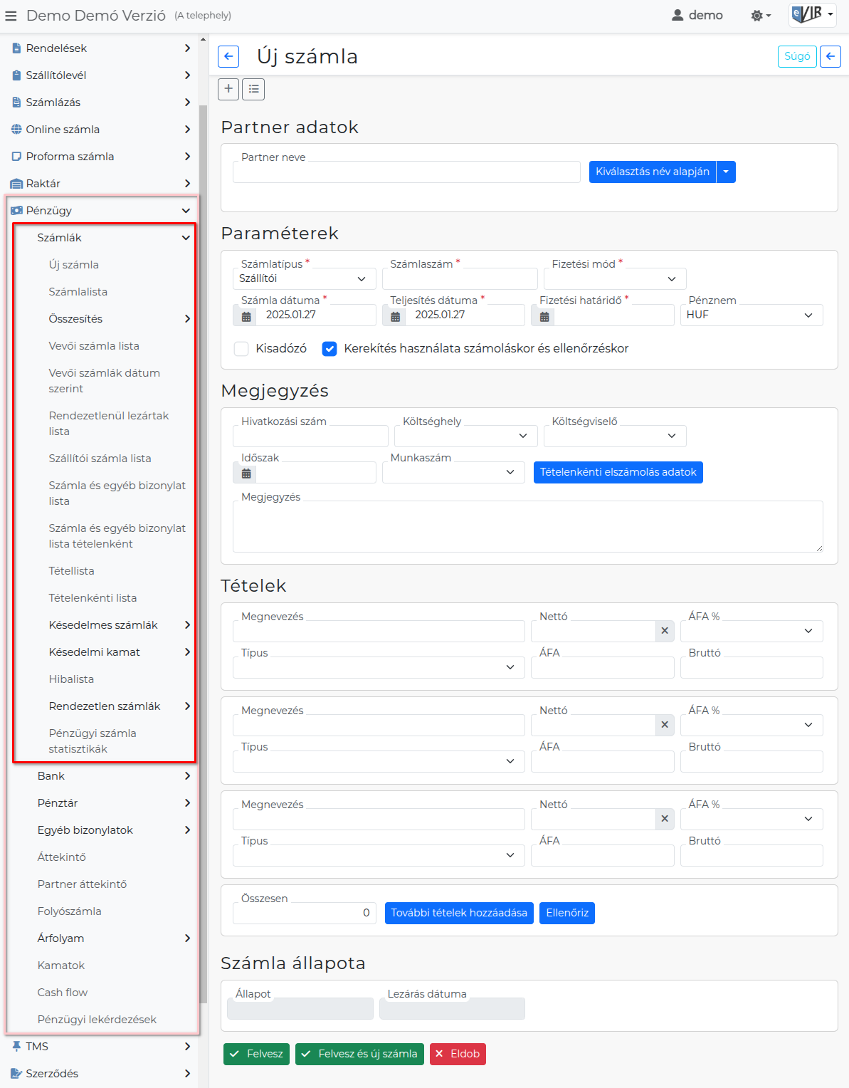
- Partner adatok megadása.
- Paraméterek beállítása:
  - Számlatípus: ez lehet
    - vevői: saját számla, ami vagy az eVIR rendszerből, vagy a rendszertől függetlenül keletkezett
    - szállítói: szállítótól származó számla
  - Számlaszám: a számla száma.
Számla rögzítése már létező számlaszámmal
  - Fizetési mód
  - Számla dátuma
  - Teljesítés dátuma
  - Fizetési határidő
  - Pénznem: A pénzügyi törzsadatokban szereplő pénznemekből lehet választani.
  - Kisadózó
  - Kerekítés használata számoláskor és ellenőrzéskor: a tételek kerekítve számolódjanak ki, vagy pedig a legnagyobb értelmezhető matematikai pontossággal.
- Megjegyzés
  - Hivatkozási szám: hivatkozás a számlához kapcsolódó azonosítóra, például: rendelésszám.
  - Költséghely törzsadat kiválasztása.
  - Költségviselő törzsadat kiválasztása.
  - Időszak: elszámolási időszak dátum kiválasztása.
  - Munkaszám törzsadat kiválasztása.
  - | Tételenkénti elszámolás adatok | A gombra kattintva a költséghely, költségviselő, időszak és munkaszám adatok megadására tételenként lesz lehetőség.
- Tételek
Nem szükséges részletesen felsorolni a számlán szereplő összes tételt, hanem csak olyan részletességgel, amire később a lekérdezéseknél szükség lehet. Pl. tipikusan egy tétel szokott lenni az áru vásárlása, „árubeszerzés” megnevezéssel, még akkor is ha sok tételt tartalmaz a számla.
A számla tételeinek kívánt részletességű bontása a következő adatokkal:
  - Megnevezés: pl. Árubeszerzés, Értékesítés, stb.
  - Típus: a pénzügyi törzsadatokban előre definiált tételtípusok közül lehet választani
  - Nettó, ÁFA %, ÁFA, Bruttó adatok közül bármelyik kettő megadása esetén a másik kettőt a rendszer kiszámolja.
  - Összesen: a fenti tételek összege.
  - | További tételek hozzáadása | gomb: alapértelmezetten egy pénzügyi számlán 3 tételnek elegendő helyet jelenít meg a rendszer. Ha több tételre van szükség, akkor ezzel a gombbal lehet további tételeket hozzáadni.
  - | Ellenőriz | gomb: a fentiekben írt ÁFA és összesítő számolási műveleteket végzi el.
Ha az összegeket újra szeretnénk számoltatni, ki kell törölni a megfelelő mezőből az adatot. Ennek oka, hogy az ÁFA kerekítések miatt eltérések lehetnek a számlán szereplő összegek és a rendszer által kiszámolt adatok között, ezért lehetőség van manuálisan korrigálni azokat. A rendszer elfogadja a felhasználó által megadott adatokat, ha azok matematikailag nem mutatnak eltérést, de informál a lehetséges problémáról.
- A Számla állapota részen levő két mező csak olvasható, értéküket a rendszer állítja be az adatok alapján:
  - Állapot: a számla pénzügyi rendezettségi állapota.
    - Rendezetlen: a számlához semmilyen bank vagy pénztári tétel nem tartozik.
    - Lezárt: a számla pénzügyileg rendezett.
    - Bizonytalan: a számla részben rendezett.
  - Lezárás dátuma: az a dátum, amikor a számla teljes egészében kiegyenlítésre vagy lezárásra került.
- | Felvesz | gombra kattintva lehet rögzíteni a kitöltött űrlapot.
A Rendszer → Beállítások → Rendszerbeállítások menüpont alatt a Pénzügyi számlák területen a Számlák rögzítése után mezőben kiválasztható hogyan folytassa a munkát a program.
- | Felvesz és új számla | gombra kattintva az adatrögzítés után azonnal lehetőséget biztosít a következő számla adatainak felvitelére és egyből új üres űrlapot nyit meg. Tipikus felhasználásnak számít, amikor több számla kerül egymás után rögzítésre.

Raktári bevételezés
A számlán szereplő termékek raktári bevételezését nem itt, hanem a Raktár → Bevételezés számláról menüpontban kell elvégezni!
A Rendszer → Beállítások → Rendszerbeállítások menüpont alatt a Pénzügyi számlák területen a Szállítói számla automatikus import mezőben bekapcsolva a bevételezés végén azonnal a szállítói számla rögzítésére irányít a program és automatikusan kitöltésre kerülnek a partner, számlaszám és tétel adatok.
Kapcsolódó oldalak:
- Pénzügy
- Pénzügyi törzsadatok
- Házipénztár kezelés
- Bankszámla kezelés
- ÁFA kerekítés
- Pénzügyi kerekítés

